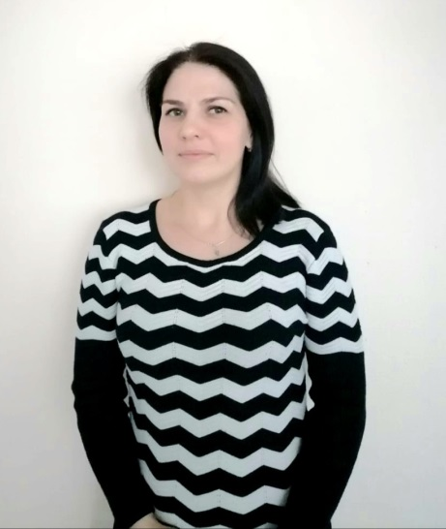

ЗАМЕСТИТЕЛЬ ЗАВЕДУЮЩЕГО ПО АДМИНИСТРАТИВНО-ХОЗЯЙСТВЕННОЙ РАБОТЕ

МИТРОФАНОВА ЛЮБОВЬ ВЛАДИМИРОВНА

Общий трудовой стаж: 19 лет Образование: среднее- специальное. ФГОУ СПО «Всероссийский аграрный колледж заочного образования». Квалификация – бухгалтер. Специальность –«Экономика и бухгалтерский учет»
(по отраслям), 25.09.2010г . Диплом 90 БА № 0577927.

Контактные телефоны:
Телефон: 8 (496)543-00-90
Телефон моб.: 8916-378-48-38
e-mail: mbdou60-xotkovo@yandex.ru

